PRESSE-INFORMATION

Redaktion:
STAHLWILLE Pressebüro Tschorn & Partner
Eduard Wille GmbH & Co. KG Kay-Uwe Müller
Lindenallee 27 Postfach 10 11 52
42349 Wuppertal 69451 Weinheim
Tel. (0202) 47910 Tel. (06201) 5 78 78
www.stahlwille.de www.pressebuero-tschorn.de

Lohnt sich eine eigene Kalibrieranlage?
Online-Tool von Stahlwille berechnet Return of Invest in wenigen Schritten

Für die Kalibrierung von Drehmoment- und Drehwinkelwerkzeug gibt es grundsätzlich zwei Möglichkeiten. Entweder werden die Werkzeuge an einen externen Dienstleister bzw. an den Hersteller gesendet, oder es wird in eigenes Equipment für eine normgerechte Kalibrierung investiert. Die Frage, ob und wie schnell sich die Investition in eine eigene Kalibriereinrichtung amortisiert, beantwortet Stahlwille jetzt mit einem Online-Rechner auf einer eigens dafür eingerichteten Landingpage.

Die Ansprüche an professionelle Schraubverbindungen wachsen. Immer häufiger wird gefordert, Drehmoment- und Drehwinkelwerkzeuge für den Schraubenanzug sowie die Qualitätskontrolle einzusetzen und deren Einsatz entsprechend zu dokumentieren. Damit rückt zunehmend auch das Thema Kalibrierung in den Mittelpunkt des Interesses. Schließlich fordert die DIN EN ISO 9001 eine regelmäßige Prüfung und Kalibrierung der Messmittel. Und die DIN EN ISO 6789 empfiehlt ausdrücklich ein Intervall von zwölf Monaten bzw. 5.000 Belastungen.

Schnelle Amortisation
Wie lange es im konkreten Fall dauert, bis sich eine eigene Kalibrieranlage rechnet, hängt von verschiedenen Faktoren ab. Dazu gehört neben der Anzahl der Kalibriervorgänge auch, nach welcher der verschiedenen Normen oder Richtlinien kalibriert wird und ob eine manuelle oder eine motorbetriebene Anlage zum Einsatz kommt. „Mit unserem Online-Tool geben wir Unternehmen eine zuverlässige, abgesicherte Entscheidungsgrundlage für das weitere Vorgehen“, erklärt Timo Schmidt, Leitung Produktmanagement & Entwicklung Innovative Drehmomenttechnologie beim Wuppertaler Drehmomentspezialisten Stahlwille.

Die Investition in eine Kalibriereinrichtung rechnet sich bei einem entsprechenden Aufkommen schnell. „Bei einem Bedarf von 300 Kalibriervorgängen im Jahr nach VDI 2645-2 dauert das nur 1,1 Jahre. In einem anderen Fall sind es bei 100 Kalibrierungen nach DIN ISO 6789-2 rund 1,5 Jahre“, berichtet Schmidt.

Unternehmen, die täglich Drehmomentwerkzeuge einsetzen, können ihre Kosten mit einer eigenen Kalibrieranlage dauerhaft senken. Sie gewinnen Zeit, reduzieren den administrativen Aufwand und erhöhen die Werkzeugverfügbarkeit. Darüber hinaus sind ohne Zusatzkosten kürzere Kalibrierintervalle möglich, was zur Verbesserung der Prozesssicherheit und Qualität beiträgt – bei maximaler Flexibilität und Verfügbarkeit der Drehmomentwerkzeuge. „Unterm Strich leistet eine Kalibriereinrichtung im Haus einen wichtigen Beitrag, um Unternehmen effizienter, profitabler und sicherer aufzustellen“, erklärt Schmidt.

Kalibrieranlagen für jeden Anspruch
Als ausgewiesener Drehmoment-Experte bietet Stahlwille Kalibrieranlagen für die unterschiedlichsten Anforderungsprofile. Mit den manuellen und motorbetriebenen Systemen kann schnell und effizient nach den gängigen Industrienormen kalibriert werden. Je nach Modell und Konfiguration ist das Kalibrieren von Drehmoment- und Drehwinkelschlüsseln bis 1.000 Nˑm
möglich.

Kalibriereinrichtungen von Stahlwille können nicht nur für die Drehmomentwerkzeuge dieses Herstellers, sondern auch für andere Marken zum Einsatz kommen. Sie bieten eine ideale Ergonomie, eine nahezu intuitive Bedienung und kompromisslose Präzision. Und mit der kostenfreien Software TorkMaster sind Kalibrierscheine in kürzester Zeit ausgestellt. Neben der Kalibrierung gemäß DIN EN ISO 6789 ist mit dieser Software bei Erwerb des entsprechenden Moduls auch eine Maschinenfähigkeitsuntersuchung (MFU) nach VDI 2645-2 möglich.

Fachliche Beratung und Betreuung
Unternehmen, die sich für eine Kalibrieranlage von Stahlwille entscheiden, bekommen ein ganzes Bündel an Unterstützungsmaßnahmen an die Hand, um die Auswahl, Inbetriebnahme und den laufenden Einsatz sicher, komfortabel und vor allem effizient zu gestalten. Stahlwille liefert nicht nur die Technik. „Wir teilen unser Fachwissen aus Theorie und Anwendung mit unseren Handelspartnern und anwendenden Unternehmen“, sagt Schmidt. Stahlwille bietet neben Präsenzschulungen im historischen Kontor am Stammsitz in Wuppertal-Cronenberg auch Webinare zu den Themen Drehmoment- und Kalibriertechnik an.

Weitere Informationen: www.stahlwille.com

Fotos: Stahlwille
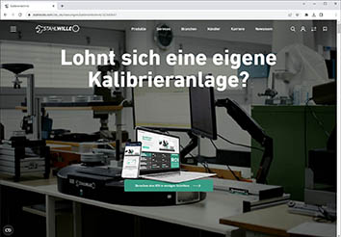
Die Frage, ob und wie schnell sich die Investition in eine eigene Kalibriereinrichtung amortisiert, beantwortet Stahlwille jetzt mit einem Online-Rechner auf einer eigens dafür eingerichteten Landingpage.

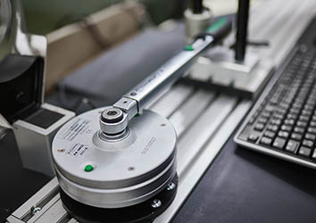
Unternehmen, die täglich Drehmomentwerkzeuge einsetzen, können ihre Kosten mit einer eigenen Kalibrieranlage dauerhaft senken.

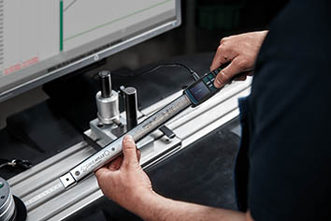
Die Investition in eine Kalibriereinrichtung rechnet sich bei einem entsprechenden Aufkommen schnell.

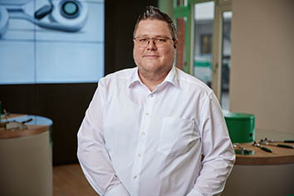
„Eine Kalibriereinrichtung im Haus leistet einen wichtigen Beitrag, um Unternehmen effizienter, profitabler und sicherer aufzustellen“, erklärt Timo Schmidt, Leitung Produktmanagement & Entwicklung Innovative Drehmomenttechnologie beim Wuppertaler Drehmomentspezialisten Stahlwille.

